logo

ŠOLSKI CENTER PTUJ,

Elektro in računalniška šola

2250 Ptuj, Volkmerjeva cesta 19

**ELEKTRIČNI PASTIR**

Mentor: Slavko Murko, [*uni. dipl. in*](http://univ.dipl.in/)*ž.* Avtor: Marko Mandl, 5.F

Somentor: Bruno Lubec, [*dipl. in*](http://dipl.in/)*ž.* Program: PTI, Elektrotehnik

Ptuj, Marec 2017

**POVZETEK**

Za 4. izpitno enoto poklicne mature sem se odločil izdelati električnega pastirja. Namen izdelka je, da živalim znotraj ograje ne dovoli pobegniti; ko se približajo ograji oziroma ob dotiku ograje jih strese. Naloga je potekala kot projekt, v katerem sem moral poiskati, oziroma narisati ustrezno vezje. Pri iskanju mi je pomagal mentor, saj je kontaktiral svojega prijatelja, ki v prostem času izdeluje pastirje. Odpravila sva se skupaj, da izvema kako se izdelujejo. Pomagal mi je z risanjem sheme ter izbiro pravih elementov. Konstrukcijo vezja sem narisal v programu P-CAD, nato sem napisal spisek materiala ter se lotil dela. Ploščico sem jedkal z pomočjo prijatelja saj nisem imel potrebne tekočine za jedkanje, nato je sledilo vrtanje ploščice. Ko je bila ploščica pripravljena, je sledilo spajkanje elementov na ploščico, zatem poizkus delovanja vezja. Sledila je sestava celotnega izdelka ter estetika izdelka. Ko je bil izdelek sestavljen, je sledil preizkus; preizkusil sem ga na domači ograji.

Ključne besede: električni pastir, vezje, jedkanje, spajkanje, konstrukcija, material.

**ABSTRACT**

For the 4th examination unit of vocational baccalaureate, I decided to produce an electric shepherd. The purpose of the product is that the animals inside the fence are not allowed to escape and when they approach the fence or when they touch the fence, it shocks them. The task was carried out as a project in which I had to look for and draw the appropriate circuit. My mentor helped me with my research; he contacted an old friend who makes these electric shepherds in his free time. We visited him together, to find out how they are made.He helped me draw the scheme and pick the right elements. I drew the construction of the circuits in the program P-CAD, then I wrote a list of materials and started working. I etched the plate with the help of a friend, since I didn't have the correct liquid, next was tile drilling. When the plate was etched, it was followed by soldering elements on the plate and after that, testing the circuit. This was followed by the composition of the whole product and aesthetics. Once the product has been made, it was time for a test; I tested it out on my fence.

Keywords: electric shepherd, circuit, etching, soldering, construction, material.

KAZALO VSEBINE:

**1. UVOD** 7

**2. ELEKTRIČNI PASTIR** 7

**3. OPIS IZDELAVE IZDELKA** 7

3.1 Konstrukcija ploščice 7

3.2 Izdelava ploščice 10

3.3 Sestavljanje ploščice 11

3.4 Preizkus delovanja vezja 13

3.5 Priprava ohišja 14

3.6 Sestava izdelka 15

**4. ZAKLJUČEK** 19

**5. VIRI** 20

**KAZALO SLIK:**

Slika 1: Vezalna shema na listu papirja 9

Slika 2: Vezalna shema 9

Slika 3: Konstrukcija ploščice 10

Slika 4: Konstrukcija ploščice, stran tiska 10

Slika 5: Konstrukcija ploščice, stran elementov 11

Slika 6: Spisek materiala 11

Slika 7: Izjedkana ploščica 12

Slika 8: Vitro ploščica 13

Slika 9: Ročni vrtalnik 13

Slika 10: Prispajkani elementi 14

Slika 11: Prispajkani elementi 14

Slika 12: Ohišje izdelka 15

Slika 13: Ohišje izdelka 16

Slika 14: Pripravljanje ohišja 16

Slika 15: Sestavljanje izdelka 17

Slika 16: Preverjanje povezav med komponentami 17

Slika 17: Zaščita zaradi velikih napetosti 18

Slika 18: Nalepka električnega pastirja 19

Slika 19: Končni izdelek 19

### 

### 1. UVOD

Moja naloga za 4. izpitno enoto je bila, da izdelam električnega pastirja. Električni pastir se priključi na ograjo okoli pašnika, ki preprečuje beg živalim znotraj ograje. Preprečuje vdor divjadi v zagrajeno območje ter varuje pridelek kmetom. V ograjo je speljan električni tok. Električni pastirji se razlikujejo po energiji in dolžini ograje. Energija se meri v Joul-ih.

### 2. ELEKTRIČNI PASTIR

Električni pastirji se v osnovi razlikujejo v načinu napajanja in po izhodni moči.

V vsakem primeru je način delovanja izhodnega dela pri vseh aparatih enak. V vseh primerih se najprej energija shrani v kondenzator, ki služi kot nekakšen akumulator, kondenzator pa lahko shranjuje energijo in oddaja preko izhodnega visokonapetostnega transformatorja.

Polnjenje kondenzatorja za shranjevanje energije impulza je pri omrežnem napajanju (230V) zelo preprosto.

Za izdelavo električnega pašnega pastirja je potrebno nekaj elementov, ki niso ravno običajni. Najbolj pomemben je vsekakor visokonapetostni transformator, ki je narejen za visoko izhodno napetost. Izdelava napajalnega dela je odvisna od izbire napajanja.

Električni pastir oziroma pašni aparat bi lahko razčlenili na več delov, prvi del je napajalnik del. Drugi del je akumulator energije (kondenzator), tretji del je generator impulzov in je hkrati tudi pomožni del izhodnega dela. Z naštetimi deli – sklopi je aparat sestavljen in deluje, za dodatne funkcije pa so potrebni dodatni sklopi.

### 3. OPIS IZDELAVE IZDELKA

### *3.1 Konstrukcija ploščice*

Vezalno shemo sem prvotno narisal na bel list papirja kot prikazuje slika 1:

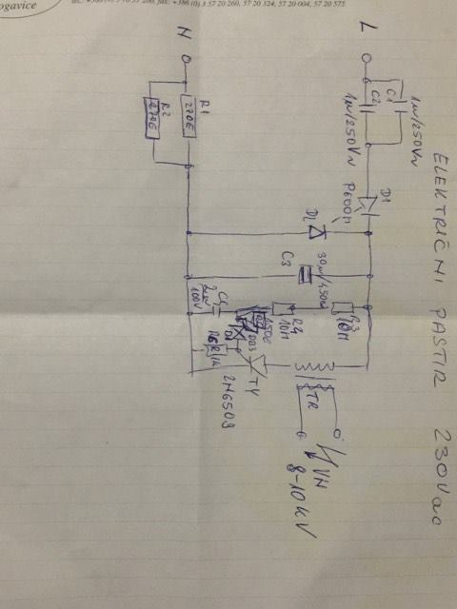

# Slika 1: Vezalna shema na listu papirja

[lasten vir]

Vezalno shemo narisano na papir sem prerisal z pomočjo računalnika ter programa Slikar, saj je tako bolje razvidno kot prikazuje slika 2:

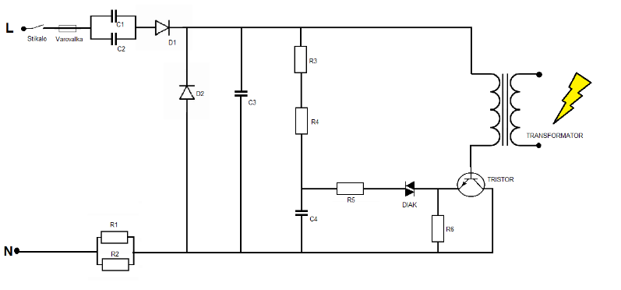

# Slika 2: Vezalna shema

[lasten vir]

Iz vezalne sheme sem nato naredil konstrukcijo ploščice s programom P-CAD, kot prikazuje slika 3:

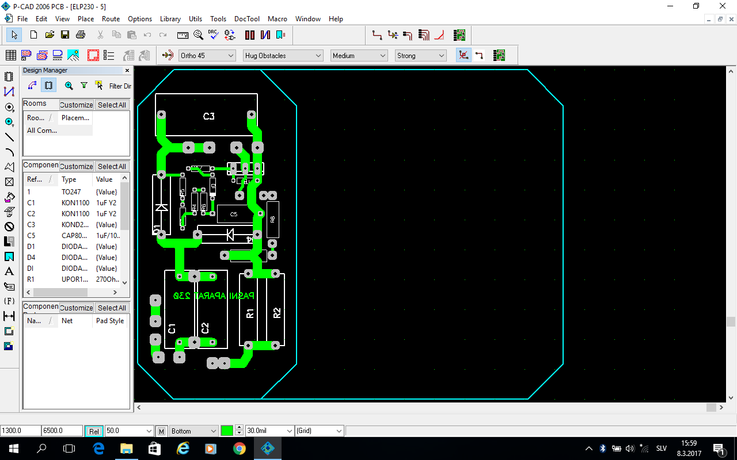

# *Slika 3: Konstrukcija ploščice*

[lasten vir]

Slika 4 prikazuje spodnjo stran ploščice (stran tiska) na katero sem kasneje zaspajkal elemente:

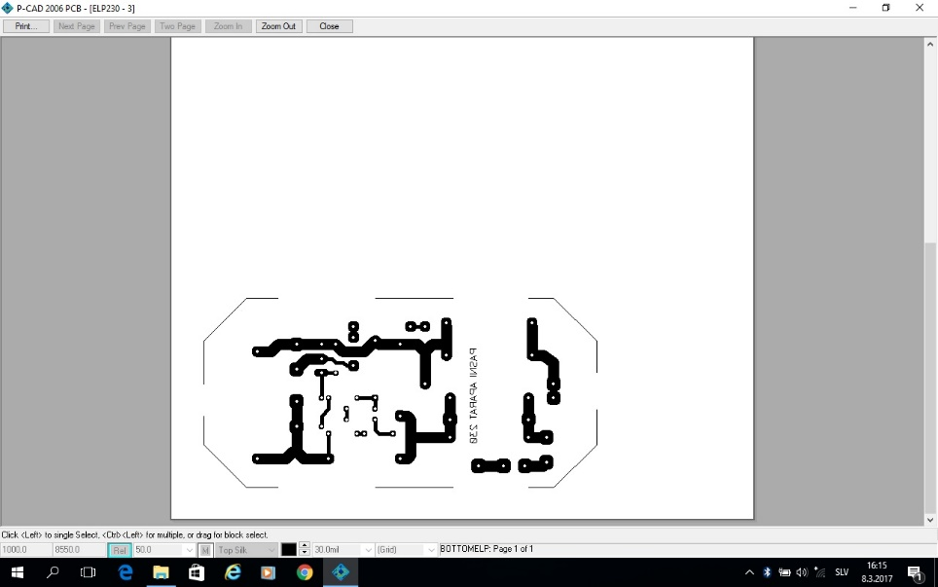

# Slika 4: Konstrukcija ploščice, stran tiska

[lasten vir]

Slika 5 prikazuje zgornjo stran ploščice (stan elementov):

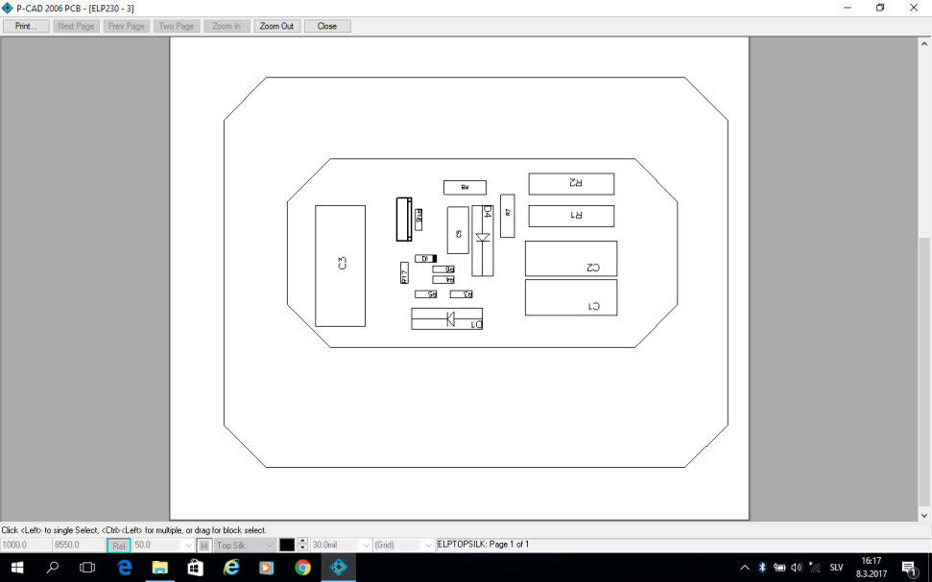

# Slika 5: Konstrukcija ploščice, stran elementov

[lasten vir]

Sledil je spisek materiala, katerega potrebujem za pravilno delovanje električnega pastirja; slika 6:

SPISEK MATERIALA

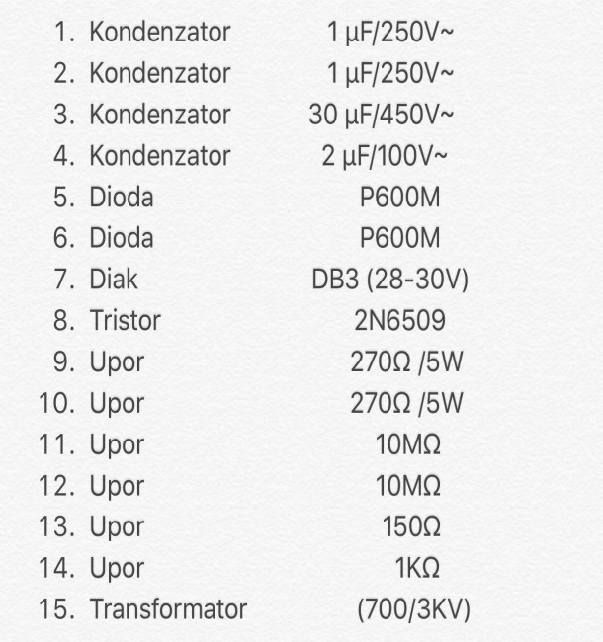

# Slika 6: Spisek materiala

[lasten vir]

### *3.2 Izdelava ploščice*

Ploščica (slika 7) je bila končni rezultat jedkanja iz vitro plošče (slika 8)

Jedkanje ploščice je zelo dolg postopek, ki zahteva določeno znanje ter previdnost, saj smo v neposredni bližini kislin ter hlapov.

Postopek jedkanja :

1. Obdelava vitro plošče, čiščenje površine plošče .
2. Z laserskim tiskalnikom natisnemo konstrukcijo vezja, uporabljamo paus-papir.
3. S foto občutljivim lakom premažemo vitro ploščico ter počakamo, da se ta posuši za naslednji postopek.
4. Film konstrukcije previdno položimo na premazano stran vitro ploščice, celotno zadevo postavimo pod UV žarnice za vsaj 5min, čas je odvisen od oddaljenosti ter moči žarnic.
5. Odstranimo film ter namočimo ploščico v razvijalec, potrebno je biti zelo pazljiv saj lahko vezje spere.
6. Ploščico obrišemo ter jo postavimo v kislino (solna kislina + peroksid + voda).
7. Ploščico očistimo ter obrežemo na želeno velikost.

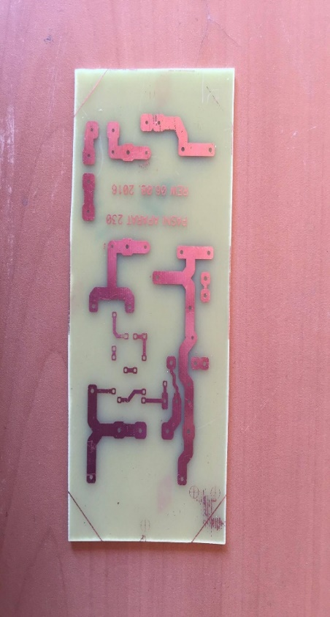

# Slika 7: Izjedkana ploščica

[lasten vir]

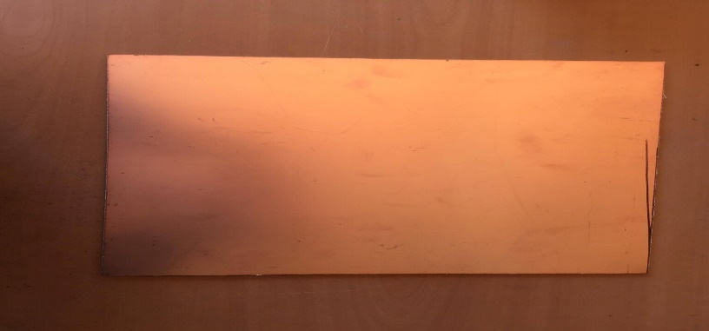

# Slika 8: Vitro ploščica

[lasten vir]

### 

### *3.3 Sestavljanje ploščice*

Z ročnim vrtalnikom sem zvrtal luknje na ploščici. (Slika 9)

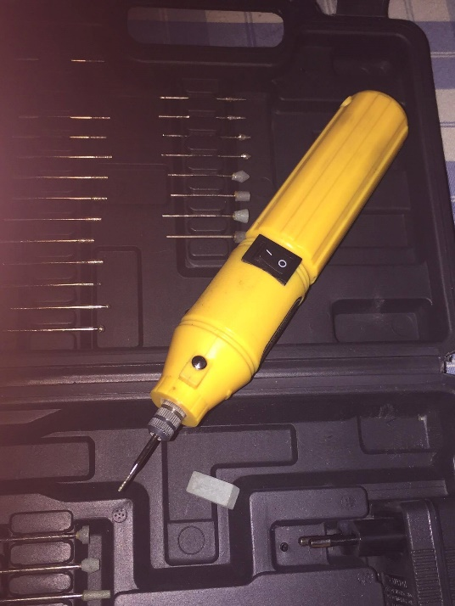

# Slika 9: Ročni vrtalnik

[lasten vir]

Pomagal sem si z vezalno shemo ter postavil vse elemente na pravilno mesto in jih prispajkal. (Slika 10,11)

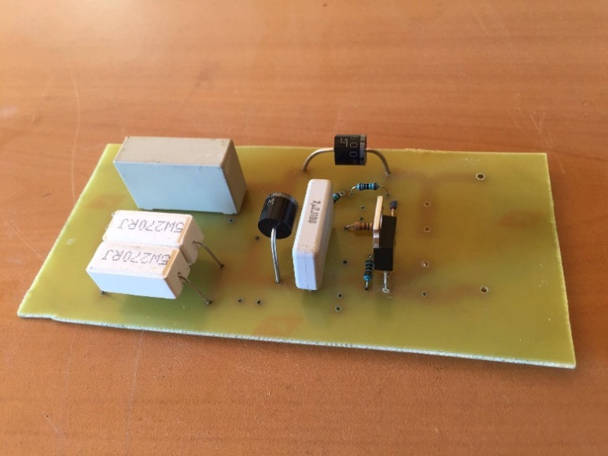

# Slika 10: Prispajkani elementi

[lasten vir]

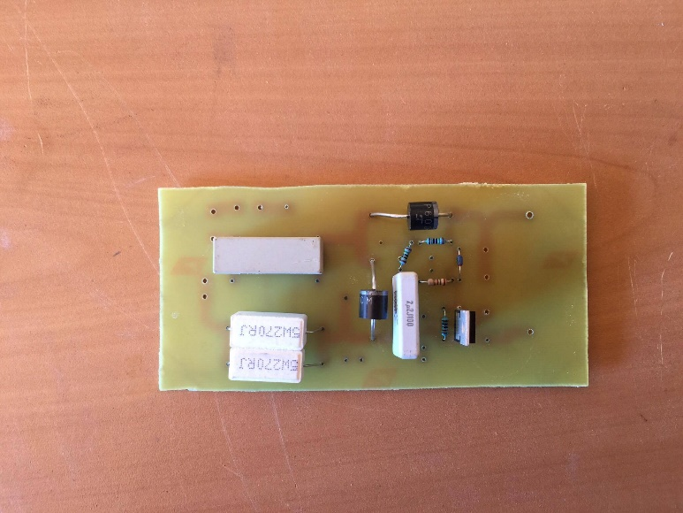

# Slika 11: Prispajkani elementi

[lasten vir]

Ko so bili vsi elementi zaspajkani na ploščico sem z univerzalnim inštrumentom preveril, če so kje nastali kratki stiki.

### *3.4 Preizkus delovanja vezja*

Ko so bili vsi elementi zaspajkani na ploščico, sem še prispajkal transformator, kondenzator in vhodni kabel oziroma kabel za 230V, da preizkusim, ali vezje deluje. Izkazalo se je, da vezje deluje tako kot mora, kar je bilo proti pričakovanju, saj sem bil v dvomih.

### *3.5 Priprava ohišja*

Za izdelavo ohišja sem uporabil nadometno električno omarico. (Slika 12,13)

V omarico sem na eni strani vrezal odprtino za stikalo (Vklop/Izklop), zvrtal luknjo za varovalko ter napajalni kabel. Na drugi strani sem zvrtal dve luknji za priključke, ki se kasneje uporabljajo za priklop na ograjo.

Dolžina omarice je 240mm / 190mm / 70mm

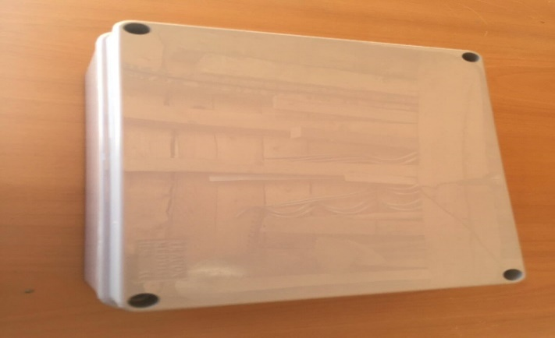

# Slika 12: Ohišje izdelka

[lasten vir]

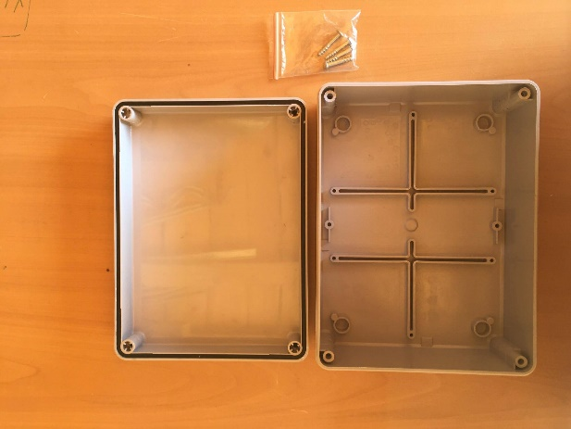

# Slika 13: Ohišje izdelka

[lasten vir]

### *3.6 Sestava izdelka*

V omarico sem privijačil ploščico ter kos aluminijastega pokrova za pritrditev transformatorja ter kondenzatorja, kot dodatno zaščito sem nalepil oboje stranski lepilni trak ter uporabil vezice, da se elementi nebi premikali. (Slika 14)

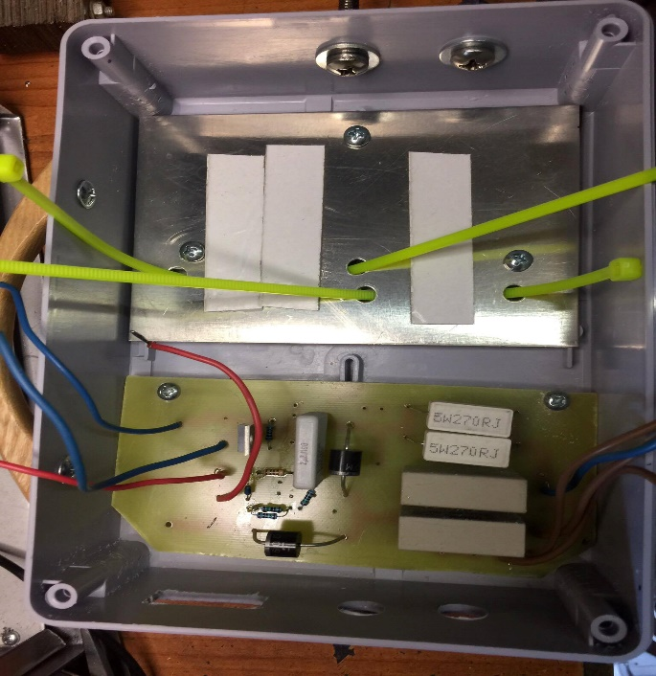

# Slika 14: Pripravljanje ohišja

[lasten vir]

Namestil sem transformator ter kondenzator na predvideno mesto in jih nato pripel z vezicami. (Slika 15)

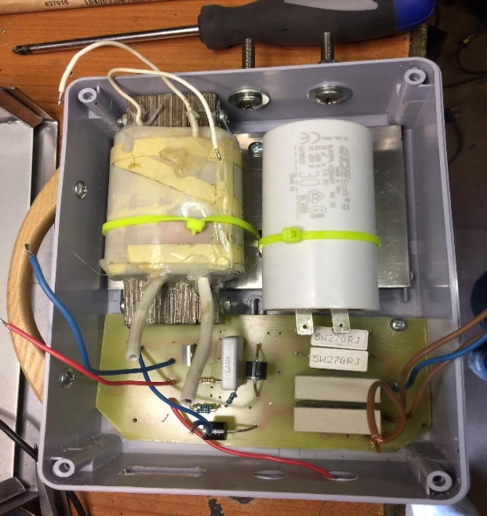

# Slika 15: Sestavljanje izdelka

[lasten vir]

Zvezal sem celoten izdelek ter še enkrat preveril, da nisem kaj pozabil. (Slika 16)

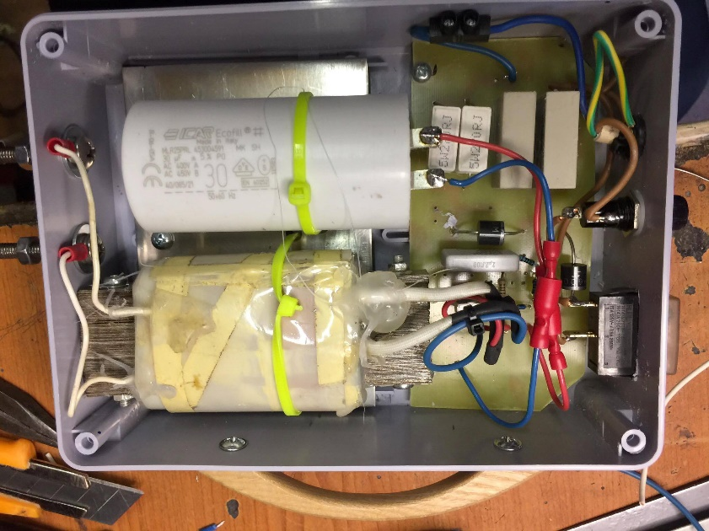

# Slika 16: Preverjanje povezav med komponentami

[lasten vir]

Na koncu sem z vročo pištolo zalil vse priključke izpostavljenim napetosti, da bi preprečil preboj. (Slika 17)

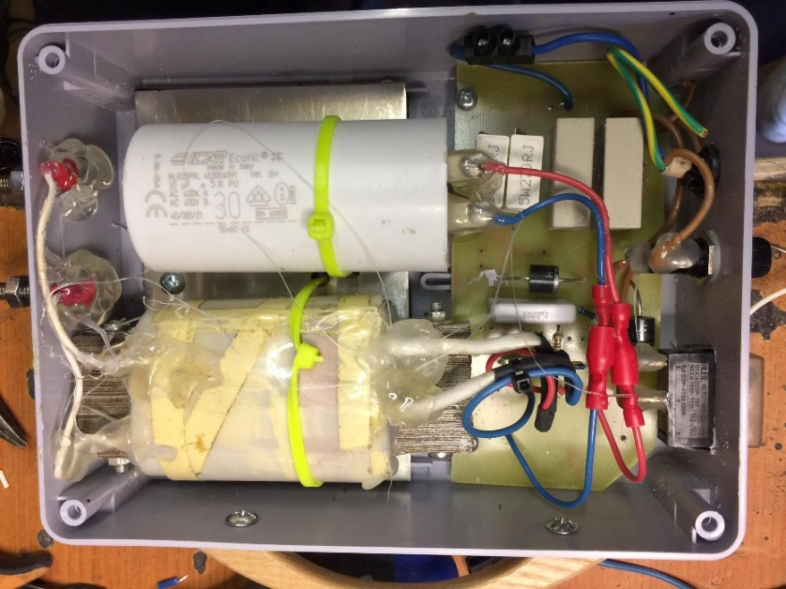

# Slika 17: Zaščita zaradi velikih napetosti

[lasten vir]

Na pokrov sem nalepil nalepko, ki prikazuje, kje se vklopi ter izklopi in kako se priključi na ograjo. Z tem sem omogočil vsakomur uporabo mojega izdelka, tudi tistim, ki se na zadevo ne spoznajo najbolje. (Slika 18)

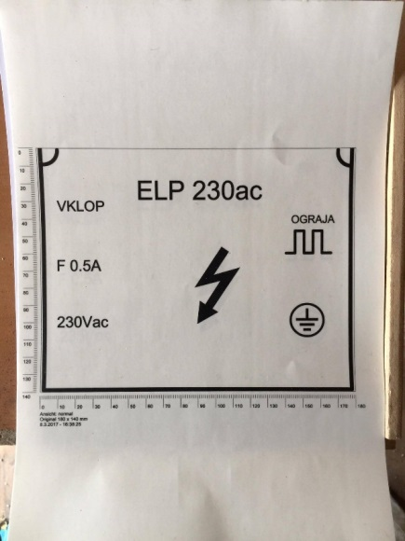

# Slika 18: Nalepka električnega pastirja

[lasten vir]

Končni izdelek pripravljen na vsakodnevno uporabo prikazuje slika 19.

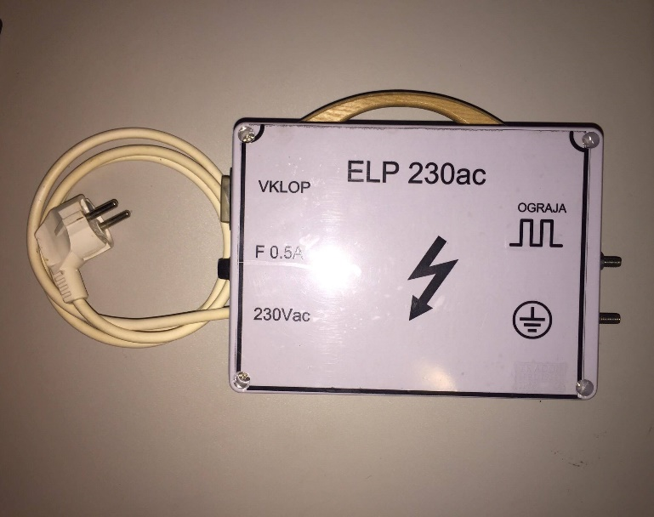

# Slika 19: Končni izdelek

[lasten vir]

### 4. ZAKLJUČEK

Električni pastir je izdelan in preizkušen. Dosežen je glavni namen: varovanje kmetijskih pridelkov na njivi pred divjadjo.    
Z delovanjem so zadovoljni moji domači, saj jim je rešil težavo pri kmetijski pridelavi. Zadovoljen pa sem tudi sam, saj sem pokazal, da sem sposoben svoje v šoli pridobljeno znanje uporabiti v praksi, za izdelavo koristnega izdelka.

Izdelek ima konkurenčno ceno, saj sem za material dal 20€, svoje delo bi ocenil na 100€. Podobni izdelki na trgu stanejo 200€ ali več.  
Prišel sem na idejo, da bi električne pastirje izdeloval še za druge naročnike in z delom nekaj zaslužil.

### 5. VIRI

1. Arhiv mojstra elektrotehnike Jožeta Šroka

2. Internetna stran : www.impedanca.si obiskana 2.11.2016

3. Zdravko Žalar :Osnove elektrotehnike ,učbenik , 2005

,